
La recherche séquentielle

Principe :

La recherche séquentielle d’un élément dans une séquence, consiste à vérifier l’existence de l’élément dans la séquence, par le fait de parcourir la séquence élément par élément jusqu’à trouver ce dernier ou arriver à parcourir tous les éléments de la séquence.

Python de recherche séquentielle:

Algorithme de recherche séquentielle:

Fonction Recherche_s (T :tab, N,X :entier) : booléen Début
i←0 ,
Trouve←Faux
Tant que (Trouve=Faux) et (i < N) Faire Si T[i] =X alors
Trouver← Vrai
Finsi
i← i+1
Fin Tant que
Retourner Trouver Fin

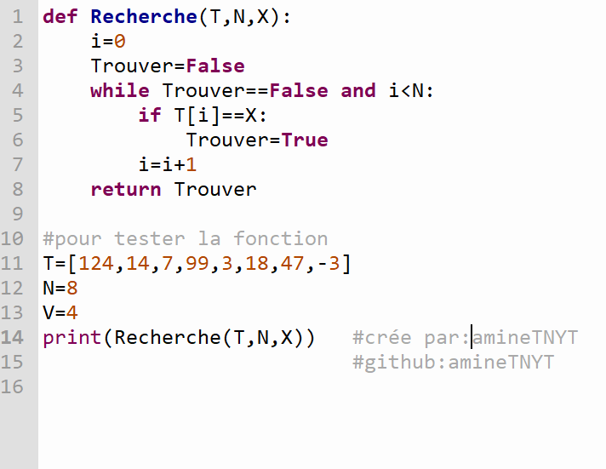



#code python pour tester
def Recherche(T,N,X):
i=0
Trouver=False
while Trouver==False and i<N:
if T[i]==X:
Trouver=True
i=i+1
return Trouver

#pour tester la fonction
T=[124,14,7,99,3,18,47,-3]
N=8
V=4
print(Recherche(T,N,X))

#crée par:aminerNYT
#github:aminerNYT
Algorithme de recherche séquentielle (répeter) :

Fonction recherche(t :tab,n :entier,x :entier) :booleén
Debut
i0
testvrai
repeter
si t[i]=x alors
testfaux
sinon
ii+1
finsi
jusqu’à test=faux ou n=i #n=i ou i<n
fin

#crée par amine
#github :amineTNYT

